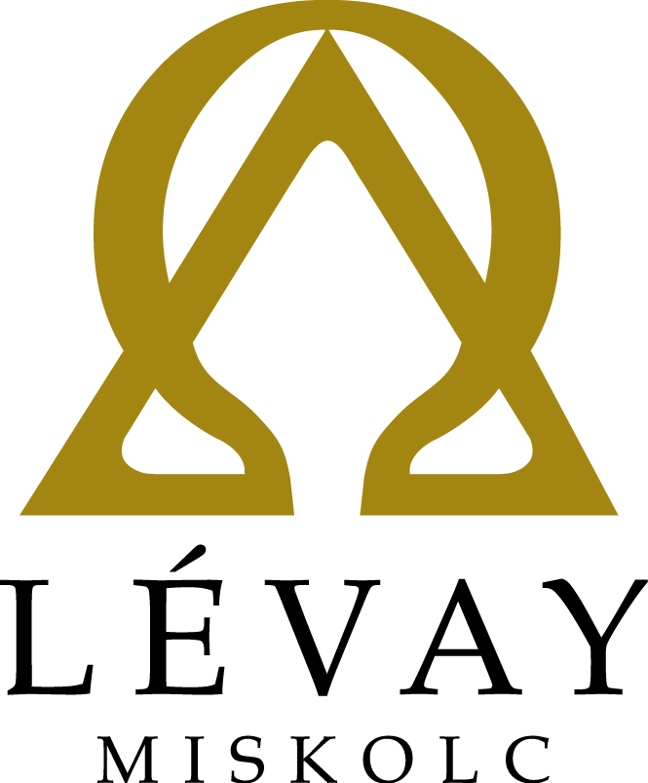 | Csorba György természettudományos feladatmegoldó verseny
Csorba György Természettudományos Feladatmegoldó Versenyben részt vett Oktatási Intézményeknek!
Tisztelt Igazgató Asszony, Tisztelt Igazgató Úr!
Tisztelt Felkészítő Kollégák!
Kedves Tanulók!
Valljuk azt, hogy a természettudományos gondolkodás kialakítása és fejlesztése fontos feladata az oktatási intézményeknek, és ezt már általános iskolában el kell kezdeni. Köszönjük, hogy Önök is fontosnak tartották ezt, felhívták a versenyre a felkészítő kollégák és a tanulók figyelmét. Köszönjük a tanulóknak azt, hogy több-kevesebb kitartással beküldték megoldásaikat, foglalkoztak a feladatokkal, problémákkal.
Mellékelten küldjük a fordulóként és összesítésben elért eredmények listáját, és egyúttal kérjük, hogy a kiemelt tanulók és felkészítő tanárok döntőn való részvételét biztosítani szíveskedjenek.
A döntő időpontja: 2017. január 27.
Helye: a Lévay József Református Gimnázium (Miskolc, Kálvin János út 2.)
A döntőn gyakorlati és elméleti feladatlap kitöltésére kerül sor.
Az elméleti feladatok a tematikában meghatározottakhoz, illetve az általános iskola követelményrendszeréhez igazodnak.
A gyakorlati feladatok:
- biológia: növények, állatok, gombák
- fizika: sűrűség meghatározás
- földrajz: alapvető kőzetek felismerése
- kémia: oldatkészítés, oldatok összetétel
A döntő programja:
10.30-11.00:Regisztráció
11.00:Ábrám Tibor Igazgató Úr köszönti a résztvevőket
11.30-13.00 :Elméleti és gyakorlati feladatlapok kitöltése
13.30-14.30:Előadás (szervezés alatt)
14.30:Eredményhirdetés
Kérjük a felmerülő kérdésekkel kapcsolatban keressék Makranczi Zsolt verseny szervezőt.
Miskolc, 2017. január 11.
Üdvözlettel:

Makranczi Zsolt Ábrám Tibor
szervező igazgató

